**Внутрикорпоративная система лояльности**

**РАБОЧАЯ ДОКУМЕНТАЦИЯ**

**Техническая документация**

**Листов – 15**

Киров

2022

ОГЛАВЛЕНИЕ

1. ВВЕДЕНИЕ 3

1.1. НАИМЕНОВАНИЕ ПРОГРАММЫ 3

1.2. ОБЛАСТЬ ПРИМЕНЕНИЯ 3

2. НАЗНАЧЕНИЕ РАЗРАБОТКИ 3

2.1. ФУНКЦИОНАЛЬНОЕ НАЗНАЧЕНИЕ 3

2.2. ЭКСПЛУАТАЦИОННОЕ НАЗНАЧЕНИЕ 3

3. СТРУКТУРА РАЗРАБАТЫВАЕМОГО ПРОДУКТА 3

4. ТРЕБОВАНИЯ К ОБРАБАТЫВАЕМЫМ ХРАНИМЫМ ДАННЫМ 4

5. ПРОТОКОЛ ПРИЕМА СДАТОЧНЫХ ИСПЫТАНИЙ 5

# **Введение**

## Наименование программы

Внутрикорпоративная система лояльности

## Область применения

Область применения программного продукта является сфера деятельности компаний, заинтересованных в поощрении сотрудников.

# **Назначение разработки**

## Функциональное назначение

Данный магазин предоставляет возможность пользователям приобретать за начисленные баллы различные услуги или товары.

## Эксплуатационное назначение

Магазин должен эксплуатироваться в браузере на ПК либо телефоне.

# **Структура разрабатываемого продукта**

Деятельность внутрикорпоративного магазина можно представить в качестве контекстной диаграммы (Рисунок 1), в которой отражено в качестве механизма – пользователь программы; входом является то, что у покупателя возникло желание купить какой-либо товар; управленческим воздействием служит контроль учёта прихода товаров; существует единственный выход – пользователь приобрел товар.

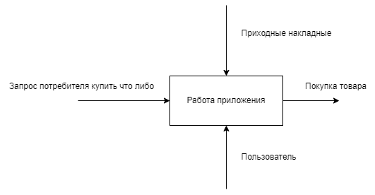

Рисунок 1 – Диаграмма IDEF0

Диаграмма декомпозиций представлена на Рисунке 2, имеющая следующие функциональные блоки: продать товары, хранить данные в базе.

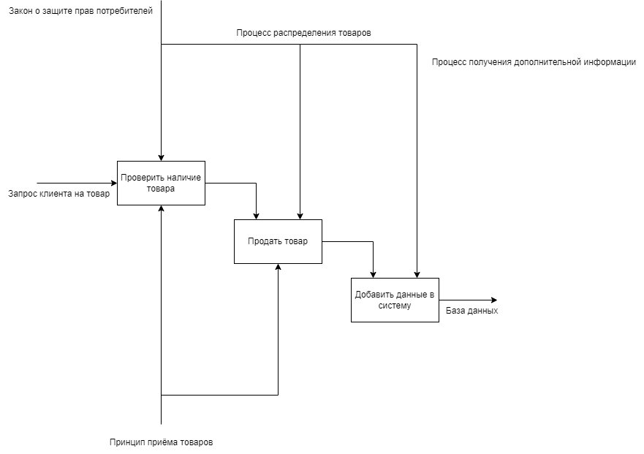

Рисунок 2 – Декомпозиция IDEF0

# **Требования к обрабатываемым хранимым данным**

Взаимодействие компонентов системы и БД представлено на Рисунке 3.

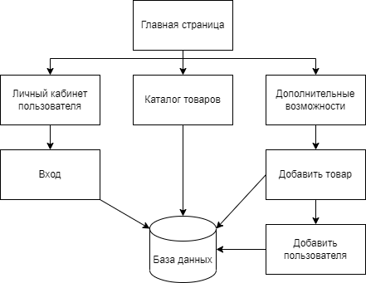

Рисунок 3 – Схема взаимодействия системы с базой данных

# **Протокол приема сдаточных испытаний**

Тест-кейс 1

|  |  |
| --- | --- |
| **Наименование** | **Описание** |
| **Test Case 1** | TC_CTY_1 |
| **Приоритет тестирования** *(Малый/Средний/высокий)* | Средний |
| **Название тестирования/Имя** | Проверка авторизации с неполностью введёнными данными |
| **Резюме испытания** | При тестировании нужно достигнуть вывода ошибки |
| **Шаги тестирования** | 1. Открыть сайт 2. Ввести пароль 3. Нажать на кнопку «Войти» |
| **Данные тестирования** | Сайт, пароль |
| **Ожидаемый результат** | Авторизация не пройдёт успешно |
| **Фактический результат** | Авторизация не прошла успешно |
| **Предпосылки** | На устройстве должно присутствовать интернет-соединение |
| **Постусловия** | Пользователь не смог авторизоваться |
| **Статус** *(Pass/Fail)* | Pass |
| **Комментарии** |  |

На рисунке 4 представлен тест-кейс 1.

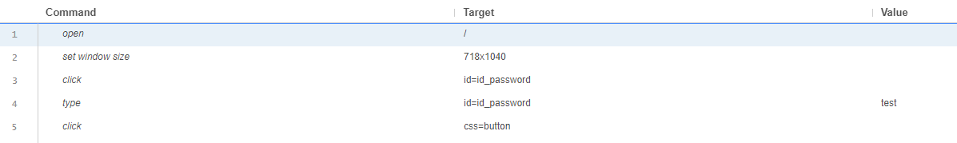

Рисунок 4 – Тест-кейс 1

Тест-кейс 2

|  |  |
| --- | --- |
| **Наименование** | **Описание** |
| **Test Case 2** | TC_CTY_2 |
| **Приоритет тестирования** *(Малый/Средний/высокий)* | Средний |
| **Название тестирования/Имя** | Проверка авторизации с неполностью введёнными данными |
| **Резюме испытания** | При тестировании нужно достигнуть вывода ошибки |
| **Шаги тестирования** | 1. Открыть сайт 2. Ввести логин 3. Нажать на кнопку «Войти» |
| **Данные тестирования** | Сайт, логин |
| **Ожидаемый результат** | Авторизация не пройдёт успешно |
| **Фактический результат** | Авторизация не прошла успешно |
| **Предпосылки** | На устройстве должно присутствовать интернет-соединение |
| **Постусловия** | Пользователь не смог авторизоваться |
| **Статус** *(Pass/Fail)* | Pass |
| **Комментарии** |  |

На рисунке 5 представлен тест-кейс 2.

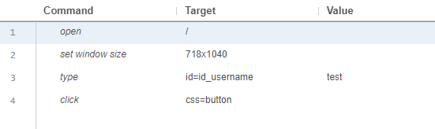

Рисунок 5 – Тест-кейс 2

Тест-кейс 3

|  |  |
| --- | --- |
| **Наименование** | **Описание** |
| **Test Case 3** | TC_CTY_3 |
| **Приоритет тестирования** *(Малый/Средний/высокий)* | Средний |
| **Название тестирования/Имя** | Проверка авторизации с некорректно введёнными данными |
| **Резюме испытания** | При тестировании нужно достигнуть вывода ошибки |
| **Шаги тестирования** | 1. Открыть сайт 2. Ввести неправильные логин и пароль 3. Нажать на кнопку «Войти» |
| **Данные тестирования** | Сайт, логин, пароль |
| **Ожидаемый результат** | Сайт выведет ошибку о том, что пользователь не найден |
| **Фактический результат** | Сайт вывел ошибку о том, что пользователь не найден |
| **Предпосылки** | На устройстве должно присутствовать интернет-соединение |
| **Постусловия** | Пользователь не смог авторизоваться |
| **Статус** *(Pass/Fail)* | Pass |
| **Комментарии** |  |

На рисунке 6 представлен тест-кейс 3.

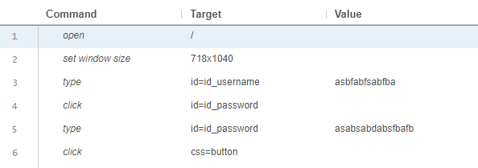

Рисунок 6 – Тест-кейс 3

Тест-кейс 4

|  |  |
| --- | --- |
| **Наименование** | **Описание** |
| **Test Case 4** | TC_CTY_4 |
| **Приоритет тестирования** *(Малый/Средний/высокий)* | Средний |
| **Название тестирования/Имя** | Проверка авторизации с некорректно введёнными данными |
| **Резюме испытания** | При тестировании нужно достигнуть вывода ошибки |
| **Шаги тестирования** | 1. Открыть сайт 2. Ввести корректный логин 3. Ввести некорректный логин 4. Нажать на кнопку «Войти» |
| **Данные тестирования** | Сайт, логин, пароль |
| **Ожидаемый результат** | Сайт выведет ошибку о том, что пользователь не найден |
| **Фактический результат** | Сайт вывел ошибку о том, что пользователь не найден |
| **Предпосылки** | На устройстве должно присутствовать интернет-соединение |
| **Постусловия** | Пользователь не смог авторизоваться |
| **Статус** *(Pass/Fail)* | Pass |
| **Комментарии** |  |

На рисунке 7 представлен тест-кейс 4.

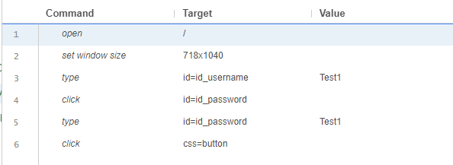

Рисунок 7 – Тест-кейс 4

Тест-кейс 5

|  |  |
| --- | --- |
| **Наименование** | **Описание** |
| **Test Case 5** | TC_CTY_5 |
| **Приоритет тестирования** *(Малый/Средний/высокий)* | Средний |
| **Название тестирования/Имя** | Проверка авторизации с корректно введёнными данными |
| **Резюме испытания** | При тестировании нужно достигнуть авторизации пользователя |
| **Шаги тестирования** | 1. Открыть сайт 2. Ввести корректный логин и пароль 3. Нажать на кнопку «Войти» 4. Удостовериться, что авторизация прошла успешно |
| **Данные тестирования** | Сайт, логин, пароль |
| **Ожидаемый результат** | Авторизация пройдет успешно |
| **Фактический результат** | Авторизация пройдет успешно |
| **Предпосылки** | На устройстве должно присутствовать интернет-соединение |
| **Постусловия** | Открылась главная страница сайта |
| **Статус** *(Pass/Fail)* | Pass |
| **Комментарии** |  |

На рисунке 8 представлен тест-кейс 5.

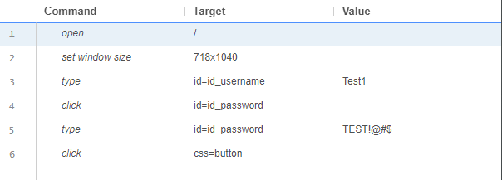

Рисунок 8 – Тест-кейс 5

В данном тест-кейсе проверяется предложение записи с некорректным текстом

Тест-кейс 6

|  |  |
| --- | --- |
| **Наименование** | **Описание** |
| **Test Case 6** | TC_CTY_6 |
| **Приоритет тестирования** *(Малый/Средний/высокий)* | Средний |
| **Название тестирования/Имя** | Проверка добавления нового пользователя |
| **Резюме испытания** | При тестировании нужно достигнуть добавление нового пользователя |
| **Шаги тестирования** | 1. Открыть сайт 2. Ввести корректный логин и пароль 3. Нажать на кнопку «Войти» 4. Перейти в окно дополнительно 5. Нажать на ссылку “Регистрация нового пользователя” 6. Ввести логин, имя, фамилию, электронную почту, пароль нового пользователя 7. Нажать на кнопку зарегистрировать |
| **Данные тестирования** | Сайт, логин, пароль, логин нового пользователя, электронная почта нового пользователя, пароль нового пользователя, имя нового пользователя, фамилия нового пользователя |
| **Ожидаемый результат** | Сайт зарегистрирует нового пользователя |
| **Фактический результат** | Сайт не зарегистрировал нового пользователя |
| **Предпосылки** | На устройстве должно присутствовать интернет-соединение |
| **Постусловия** | Пароль нового пользователя был похож на его логин, так что система безопасности отклонила регистрацию |
| **Статус** *(Pass/Fail)* | Fail |
| **Комментарии** |  |

На рисунке 9 представлен тест-кейс 6.

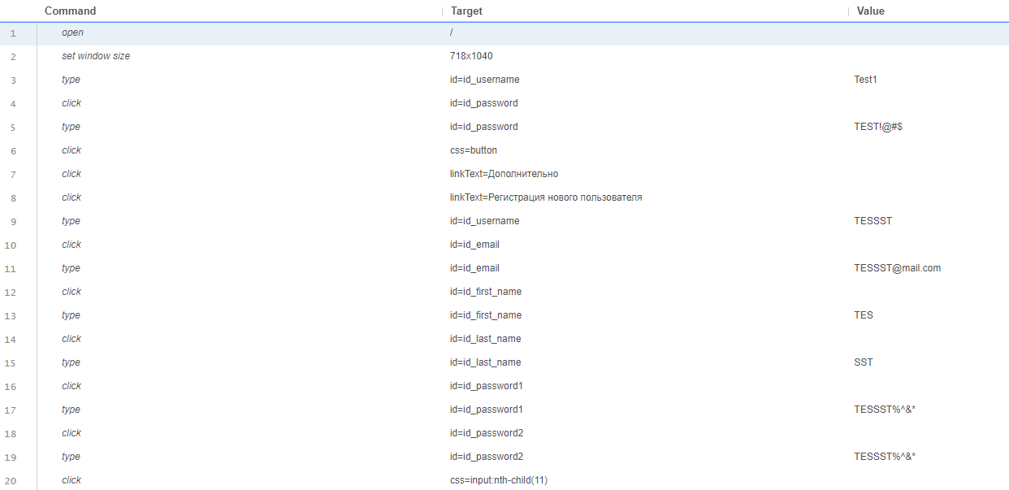

Рисунок 9 – Тест-кейс 6

Тест-кейс 7

|  |  |
| --- | --- |
| **Наименование** | **Описание** |
| **Test Case 7** | TC_CTY_7 |
| **Приоритет тестирования** *(Малый/Средний/высокий)* | Средний |
| **Название тестирования/Имя** | Проверка добавления нового продукта |
| **Резюме испытания** | При тестировании нужно достигнуть добавление нового продукта |
| **Шаги тестирования** | 1. Открыть сайт 2. Ввести корректный логин и пароль 3. Нажать на кнопку «Войти» 4. Перейти в окно дополнительно 5. Нажать на ссылку “Добавление нового предмета” 6. Ввести название, описание предмета 7. Нажать на кнопку добавить |
| **Данные тестирования** | Сайт, логин, пароль, название продукта, описание продукта |
| **Ожидаемый результат** | Сайт добавит новый предмет на витрину |
| **Фактический результат** | Сайт добавил новый предмет на витрину |
| **Предпосылки** | На устройстве должно присутствовать интернет-соединение |
| **Постусловия** | Открылась страница с витриной |
| **Статус** *(Pass/Fail)* | Pass |
| **Комментарии** |  |

На рисунке 10 представлен тест-кейс 7.

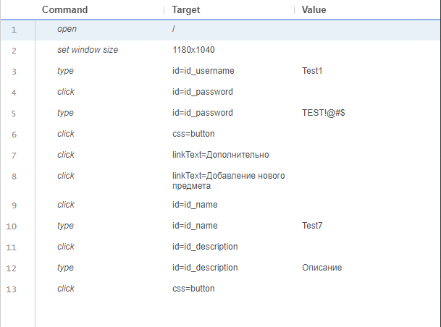

Рисунок 10 – Тест-кейс 7

Тест-кейс 8

|  |  |
| --- | --- |
| **Наименование** | **Описание** |
| **Test Case 8** | TC_CTY_8 |
| **Приоритет тестирования** *(Малый/Средний/высокий)* | Средний |
| **Название тестирования/Имя** | Проверка возможности приобрести товар |
| **Резюме испытания** | При тестировании нужно достигнуть списание баллов с аккаунта пользователя |
| **Шаги тестирования** | 1. Открыть сайт 2. Ввести корректный логин и пароль 3. Нажать на кнопку «Войти» 4. Нажать на кнопку купить у товара №1 |
| **Данные тестирования** | Сайт, логин, пароль, товар №1 |
| **Ожидаемый результат** | Списание пройдет успешно |
| **Фактический результат** | Списание прошло успешно |
| **Предпосылки** | На устройстве должно присутствовать интернет-соединение |
| **Постусловия** | С аккаунта списалось количество баллов равное цене продукта |
| **Статус** *(Pass/Fail)* | Pass |
| **Комментарии** |  |

На рисунке 11 представлен тест-кейс 8.

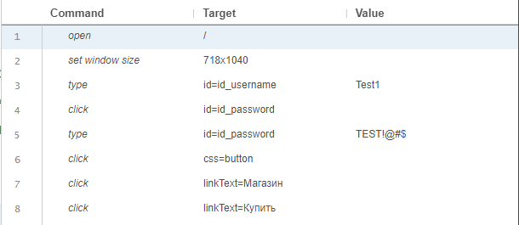

Рисунок 11 – Тест-кейс 8

Тест-кейс 9

|  |  |
| --- | --- |
| **Наименование** | **Описание** |
| **Test Case 9** | TC_CTY_9 |
| **Приоритет тестирования** *(Малый/Средний/высокий)* | Средний |
| **Название тестирования/Имя** | Проверка возможности приобрести товар |
| **Резюме испытания** | При тестировании нужно достигнуть списание баллов с аккаунта пользователя |
| **Шаги тестирования** | 1. Открыть сайт 2. Ввести корректный логин и пароль 3. Нажать на кнопку «Войти» 4. Нажать на кнопку купить у товара №2 |
| **Данные тестирования** | Сайт, логин, пароль, товар №2 |
| **Ожидаемый результат** | Списание пройдет успешно |
| **Фактический результат** | Списание прошло успешно |
| **Предпосылки** | На устройстве должно присутствовать интернет-соединение |
| **Постусловия** | С аккаунта списалось количество баллов равное цене продукта |
| **Статус** *(Pass/Fail)* | Pass |
| **Комментарии** |  |

На рисунке 11 представлен тест-кейс 9.

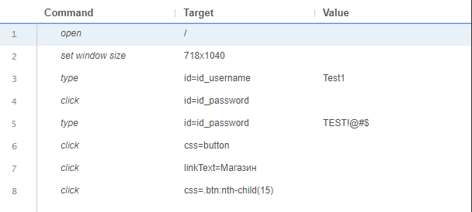

Рисунок 11 – Тест-кейс 9

Тест-кейс 10

|  |  |
| --- | --- |
| **Наименование** | **Описание** |
| **Test Case 10** | TC_CTY_10 |
| **Приоритет тестирования** *(Малый/Средний/высокий)* | Средний |
| **Название тестирования/Имя** | Проверка возможности приобрести товар |
| **Резюме испытания** | При тестировании нужно достигнуть списание баллов с аккаунта пользователя |
| **Шаги тестирования** | 1. Открыть сайт 2. Ввести корректный логин и пароль 3. Нажать на кнопку «Войти» 4. Нажать на кнопку купить у товара №3 |
| **Данные тестирования** | Сайт, логин, пароль, товар №3 |
| **Ожидаемый результат** | Списание пройдет успешно |
| **Фактический результат** | Списание прошло успешно |
| **Предпосылки** | На устройстве должно присутствовать интернет-соединение |
| **Постусловия** | С аккаунта списалось количество баллов равное цене продукта |
| **Статус** *(Pass/Fail)* | Pass |
| **Комментарии** |  |

На рисунке 12 представлен тест-кейс 10.

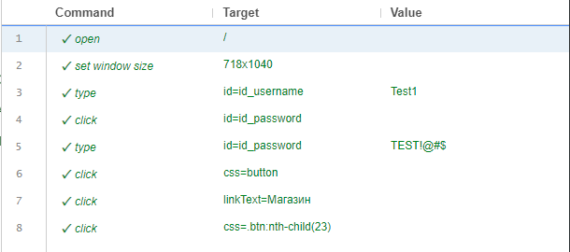

Рисунок 12 – Тест-кейс 10